

KEESAAN DAN MISI GEREJA
Suatu Tinjauan Teologis Praktis Tentang HubuTigari
Antara Keesaan dan Misi Gereja di Indonesia

SKRIPSI
Diajukan Kepada Sekolah Tinggi Agama Kristen Negeri Toraja
untuk Memenuhi Salah Satu Persyaratan Guna
Memperoleh Gelar Sarjana Teologi
OLEH
M A R T H E N
NIRM : 20011191
SEKOLAH TINGGI AGAMA KRISTEN NEGERI TORAJA
2006

Judul Skripsi | : KEESAAN DAN MISI GEREJA
Sub Judul | Suatu Tinjauan Teologis Praktis Tentang  Hubungan Antara • Keesaan dan Misi Gereja di  Indonesia
Disiapkan Oleh | : MARTHEN
N 1 R M | : 20011191
Jurusan | : Teologi Pastoral
Paket | Pendidikan Agama Kristen
Setelah | diperiksa dan diteliti ulang, ternyata telah memenuhi

persyaratan untuk dipertahankan di depan dewan penguji.
Rantepao, Mei 2006
Dosen Pembimbing

ii
HALAMAN PENGESAHAN
Judul Skripsi : KEESAAN DAN MISI GEREJA
Sub Judul : Suatu Tinjauan Teologis Praktis Tentang
Hubungan Antara Keesaan dan Misi Gereja di
Indonesia
Sebagai salah satu persyaratan guna memperoleh gelar Sarjana
Teologi pada Sekolah Tinggi Agama Kristen Negeri Toraja
Disiapkan Oleh : Marthen
Dosen Pembimbing : Pdt. Diks Sasmanto Pasande, M.Th
Telah dipertahankan oleh penulisnya di depan Panitia Ujian Sarjana
(S1) Sekolah Tinggi Agama Kristen Negeri Toraja.
Rantepao, 22 Juni 2006
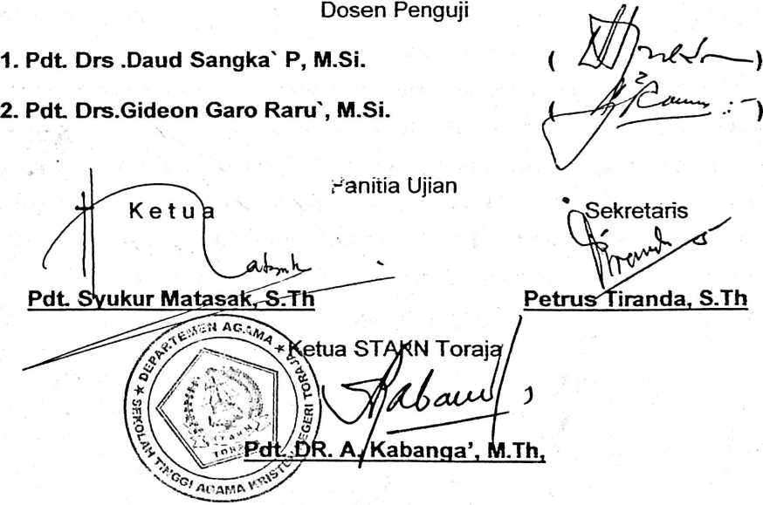
iri

ABSTRAKSI
Skripsi ini diberi judul “Keesaan dan Misi Gereja” dan sub judul ialah
“Suatu Tinjauan Teologis Praktis tentang Hubungan Antara Keesaan dan Misi
Gereja di Indonesia”. Melalui tulisan ini akan dipaparkan bagaimana
semestinya Gereja-gereja di Indonesia dalam membina hubungan yang
harmonis dengan denominasi lain sebagai patner untuk mengemban misinya
di tengah-tengah konteks gereja dan masyarakat yang sangat tinggi
pluralitasnya dan yang terus menerus berubah.
Oleh karena itu, dalam tulisan ini telah dibahas beberapa persoalan
yang dialami oleh gereja-gereja di Indonesia dalam mewujudnyatakan
misinya melalui gereja Kristen yang Esa di Indonesia secara konkret. Selain
itu penulis telah mengulas bagiamana seharusnya gereja-gereja di Indonesia
mampu berkipra pada aras nasional melalui wadah PGI selaku pengemban
aspirasi umat Kristen di Indonesia sehingga mampu menjadi garam dan
terang bagi semua orang, baik melalui sikap, perbuatan, tindakan serta tutur
kata yang baik.
Gereja dapat dikatakan fungsional apabila ia mampu menjadikan
kepelbagaian sebagai jembatan untuk membina hubungan yang
harmonis,sehati,sepikir antar denominasi kearah kehidupan yang damai dan
sejatra untuk semua orang.Oleh kama itulah penulis menggangkat keesaan
dan misi gereja agar dengan jalan itu umat kristen dapat memaknai misinya
dalam bidang mengesakan gereja.Menurut hemat penulis taksatupun
denominasi yang menghendaki polarisasi dan perpecahan dalam gereja
yang menghancurkan eksistensi kehidupan gereja,melainkan dinamika hidup
yang harmonis sesuai dengan kehendak Tuhan.
iv

